用户手册

- 将CodeBook.apk复制到Android手机并安装

- 首次启动需要初始化PIN码(如123456)，然后贴NFC卡
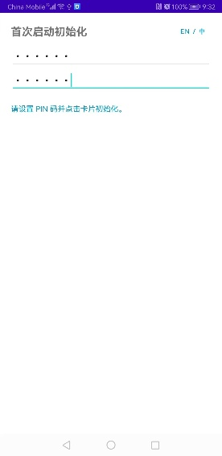
- PIN码初始化成功后，进入主界面
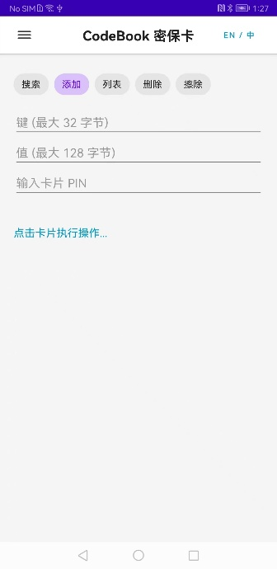
- 添加记录
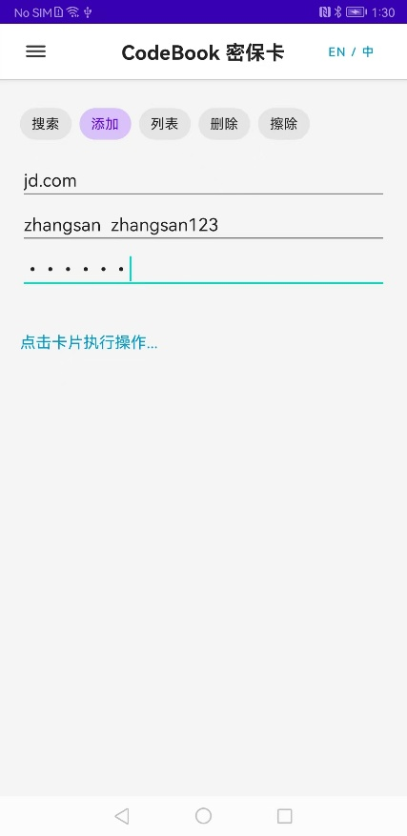
贴卡后，添加记录成功界面如下：
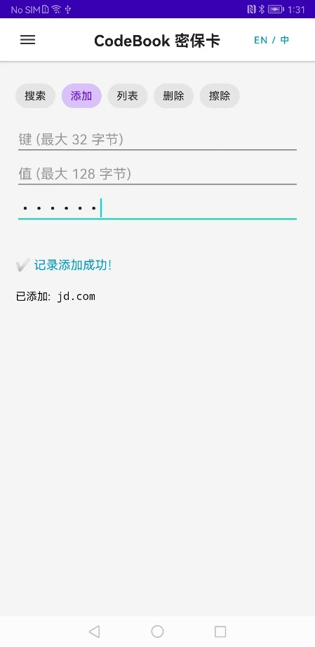
随后添加另外2条记录，lisi，wangwu等
- 切换到列表
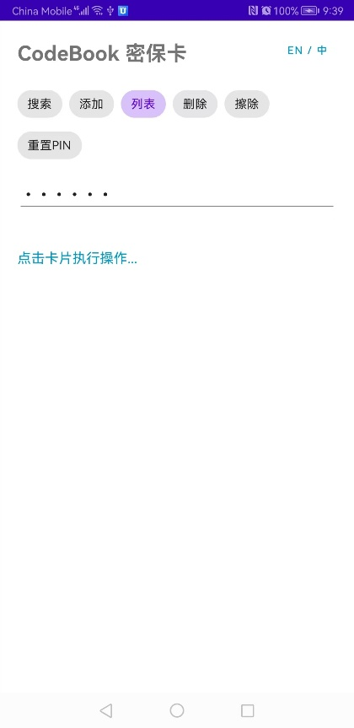
贴卡查看结果：
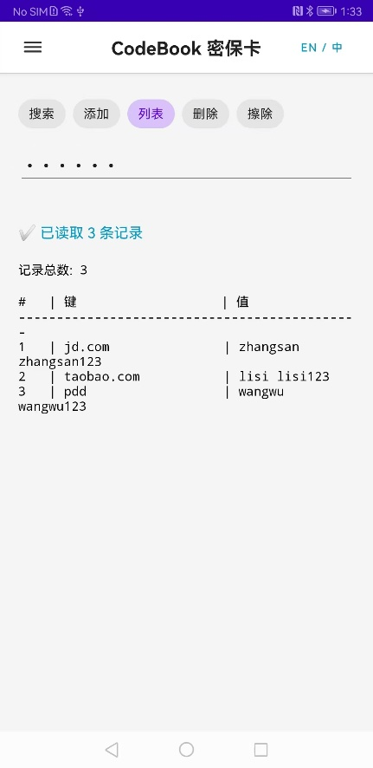
- 切换到删除界面，输入要删除记录的编号，如2
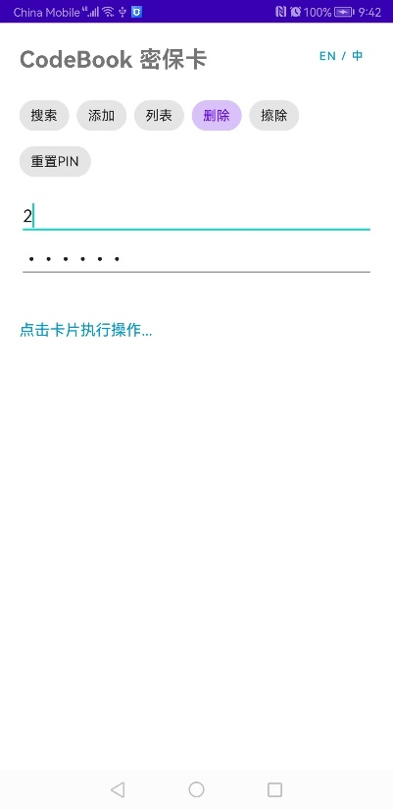
贴卡执行操作：
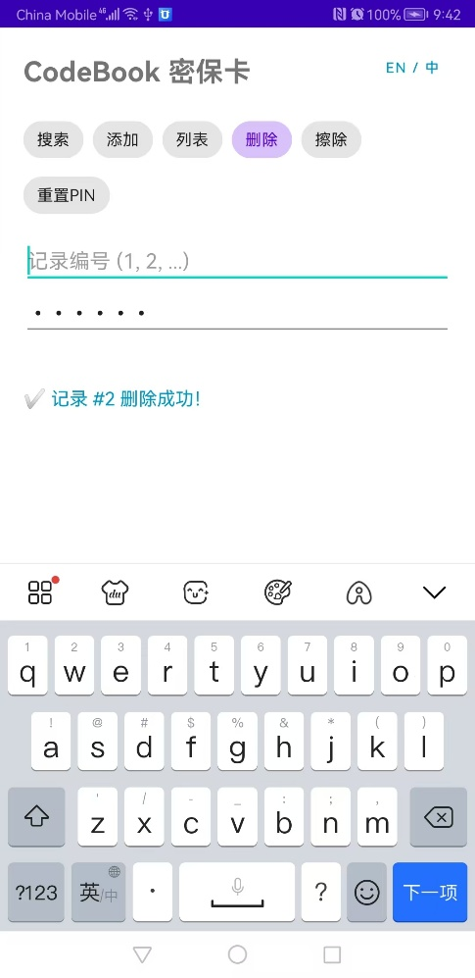
切换到列表，查看所有记录：记录从3条变为2条，lisi的记录已被删除
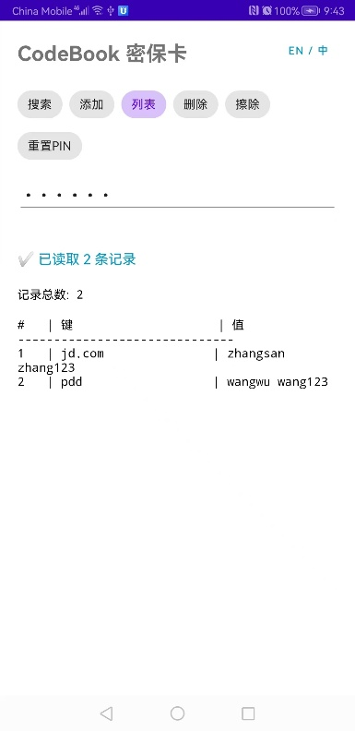
另外，卡还支持PIN码重置擦除卡内所有记录，以及搜索记录等，这里就不在演示

